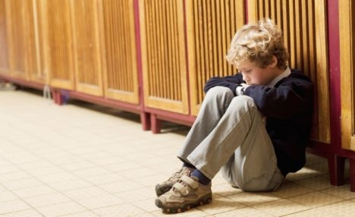
Центр здоровья подростков и молодежи «Надежда»
Защитите ребёнка от комплексов
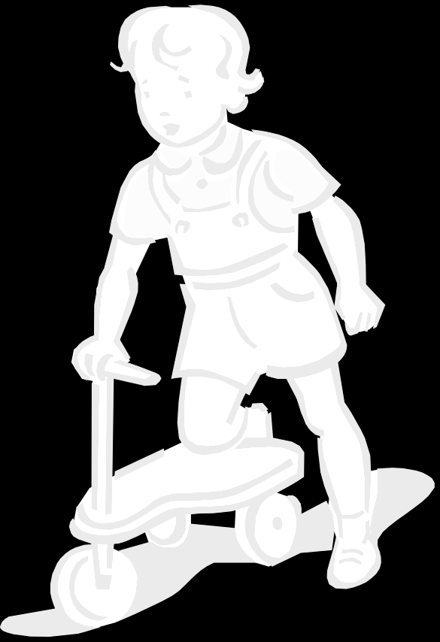
Ребёнок пошёл в школу. Родители, поначалу пребывавшие в эйфории, - в ужасе. Вроде неглупый мальчик, а буквы запоминает с трудом и на уроке никак не может сосредоточиться – жалуется учительница. «Какой же ты бестолковый! - не выдержал папа. – Вот уж никогда не думал, что ты окажешься в отстающих!». А школьных неудач становится всё больше, они словно «переползают» с одного предмета на другой. «Нет, это у меня никогда не получится, а значит, и стараться незачем. Отстающий? Ну и ладно», - решает сын.
А между тем психологи убеждены, что результат обучения зависит не только от того, способен или не способен человек решить поставленную задачу, но и от того, насколько он уверен, что сможет с ней справиться. Вечные «двоечники» зачастую получаются из ребят, которым не дали возможности поверить в свои силы.
От школьных проблем не застрахован никто. Но если трудности уже появились, именно от папы и мамы во многом зависит, смогут ли сын или дочка с ними справиться. Родители, вы готовы? Тогда первое, что вы можете сделать для своего ребёнка, - полюбить этого «двоечника, лодыря, задиру» таким, какой он есть. Не воспринимайте школьные проблемы как личную трагедию. Постарайтесь снять с сынишки или дочки чувство вины за неудачи.
Итак, забудьте сакраментальный вопрос: «Что ты сегодня получил?», которым родители просто обожают донимать едва переступившего порог дома ребёнка. Оставьте его в покое, тем более, что котлеты вот-вот сгорят. Покормите, погладьте по голове. Он сам расскажет, если будет уверен в поддержке и понимании.
Самое распространённое родительское заблуждение состоит в том, что, ежели школьник плохо читает, надо заставлять его больше читать; плохо решает – так пусть почаще решает задачки. Увы, такие не приносящие удовлетворения занятия убивают радость самой работы. А потому не давите ребёнка тем, что у него не получается.
Имейте в виду, что ваш ученик только в редких случаях будет знать, что задано на дом. И в этом нет злого умысла. Просто было очень шумно, и он не расслышал учителя. А потому, услышав «нам ничего не задали», не поленитесь узнать, так ли это у одноклассников.
Можно попросить учителя хоть какое-то время вызывать ребёнка только тогда, когда он сам понимает руку, не показывать его ошибки, не акцентировать внимание на неудачах. Да и сами хвалите ученика за самый незначительный успех. И не забудьте про вознаграждение за труд, например, в виде совместной поездки за город, похода в цирк или в парк. А в выходной и на каникулах дайте ребёнку забыть про школу, про проблемы и просто хорошо отдохнуть.

Подготовила: психолог ЦЗПиМ «Надежда» - Гуминская С.Л.

